Тема: Малая механизация для уборки дворовых территорий. Электрогазонокосилка.
Тип урока: Урок изучения и первичного закрепления новых знаний.
Форма урока: учебный и трудовой практикум.

Цель урока:
Образовательная: изучение и первичное осознание нового учебного материала - устройство электрической газонокосилки, подготовка электрической газонокосилки к работе.
Коррекционно-развивающая: уточнить и обогатить словарный запас учащихся, закрепить умение работать самостоятельно и в коллективе.

Воспитательная: воспитывать положительные качества личности, трудолюбие, настойчивость.

Основные методы проведения урока: словесный, наглядный, практический.

Оборудование: газонокосилка, инструменты, мультимедийная система.

Дидактический материал к учебному занятию: карточки.

Место проведения: мастерская.

- Ход урока.

Вступительное слово учителя. (20 минут).
Ребята, сегодня мы с вами познакомимся с одним из видов малой механизации для уборки дворовых территорий в весенне-летнее время - электрогазонокосилкой.
Наш урок необычный, поэтому ваша работа будет оцениваться

особыми оценками.


(Слайд №1).

Учитель два вопроса читает сам и показывает слайд. Артем читает последний. ( Добиваться от учеников полного ответа).

Учитель: Итак, первый вопрос. Назовите виды газонов?
(Слайд№2).

Учитель: Смотрим на экран.
Ученик: Спортивные газоны, декоративные газоны, специальные
газоны.
(Слайд №3). Анимация. (Слайд №4).Анимация.
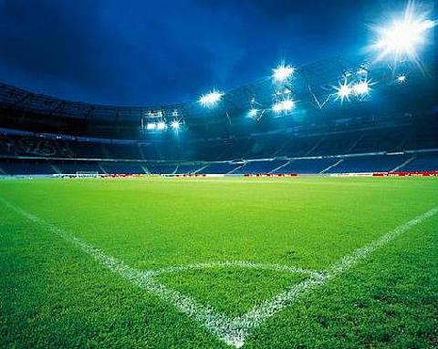
Спортивный газон. Декоративный газон.
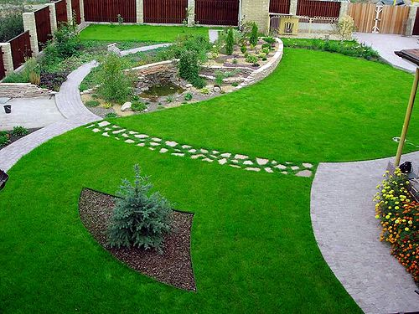
(Слайд №5) Анимация. (Слайд №6)Анимация.
Газон школьного двора. Специальный
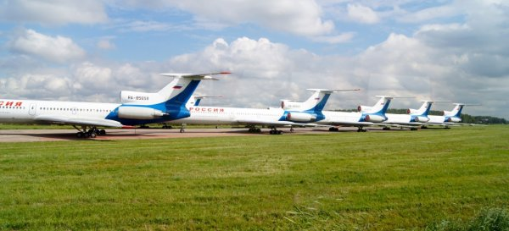
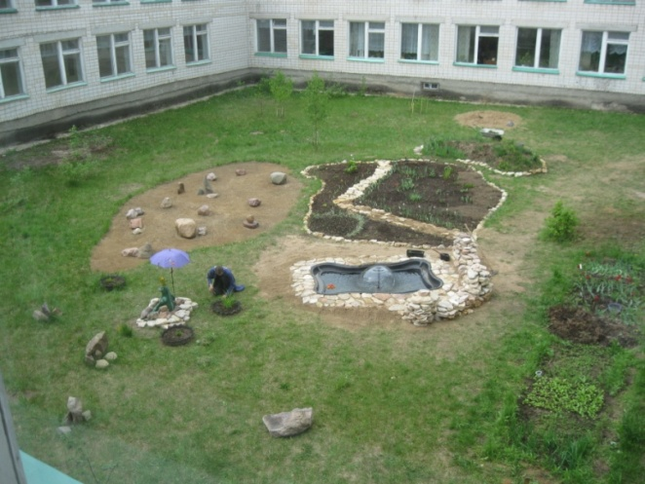
газон.

Учитель: Ребята вы узнали этот газон? Да, это газон нашего школьного двора. А к какому виду он относится?
Ученик: Это газон школьного двора. Он относится к декоративному виду.
(Слайд №7)

Учитель: Каждый газон требует ухода, для придания эстетического вида. Какие механизмы применяются для стрижки газонов? (Читает учитель). Отвечает Артем.
Ученик: Применяют газонокосилки. (Артем).

Учитель: прочитайте про себя вопрос. (Учащиеся читают молча).
Ученик: ручная газонокосилка, бензиновая газонокосилка
электрическая газонокосилка.
(Слайд №8).

(Слайд№9) Анимация.
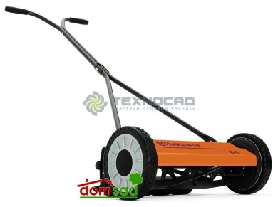

ручная газонокосилка

(Слайд №10). Анимация.

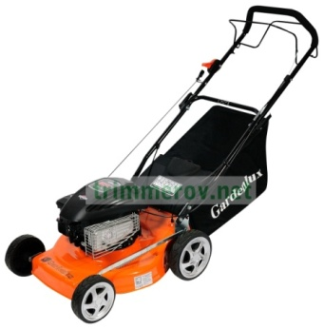
Бензиновая газонокосилка

(Слайд №11). Анимация.

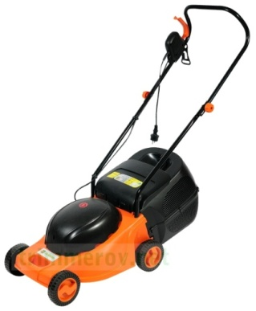
Электрическая газонокосилка

Учитель: выставляем оценки за ответы…

(Слайд№12).

Учитель: запишите число и тему урока.
Учащиеся записывают.

I.Теоретическая часть.
Учитель: Посмотрим видео презентацию газонокосилки.

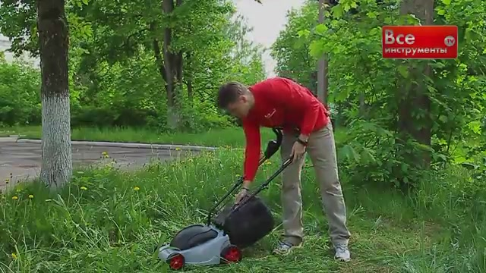

Учитель: заинтересовал вас этот вид малой механизации?
Учитель: Приступаем к изучению основных частей электрогазонокосилки. Смотрите на экран. (Используется схема).
(Слайд №13).Анимация.

Учитель: ребята повторите основные части газонокосилки.
Ученики: повторяют, показывая на образце газонокосилки.

Учитель: Ребята, электрическая газонокосилка технически сложное устройство, поэтому к ней применяются особые меры безопасности при работе. Мы это рассмотрим в дальнейшем.
Схема устройства вклеивается в тетрадь.

Учитель: Еще раз повторим основные части газонокосилки.
Ученики повторяют.
Выставляются оценки за активность.
А теперь проведем с вами физминутку.
(Слайд№14)

II.Практическая часть.
Учитель: ребята мы продолжаем урок. Повторим основные части электрогазонокосилки на нашем образце. Вносим газонокосилку.

Ученики: рассказывают, и показывают на образце основные части газонокосилки.
Учитель: ребята, теперь рассмотрим правила Т.Б. при работе электрической газонокосилкой.
(Слайд№15)

Меры безопасности при работе электрической газонокосилкой:
У.1.не включайте газонокосилку без установленной защиты от камней или травосборника; Учитель: Почему?
У.2.проверьте территорию, на которой будет выполняться работа; удалите с неё весь мусор, который может попасть под нож.
У.3.не разрешайте посторонним лицам - находиться на расстоянии ближе 15 метров от места работы;
В.4.не приближайте руки и ноги к вращающимся частям;
М.5.работайте газонокосилкой в сухую погоду;
А.6.работайте в перчатках и защитных очках;
М.7.надевайте специальную обувь и рабочую одежду;
В.8.отключайте газонокосилку от сети электропитания, когда она не используется, при наладке и ремонте;
Ученики вклеивают правила Т.Б. в тетрадь.

Учитель: В первой части урока мы знакомились с внешним видом электрогазонокосилкой. А сейчас мы с вами посмотрим, как она работает.
продолжения видео презентации.

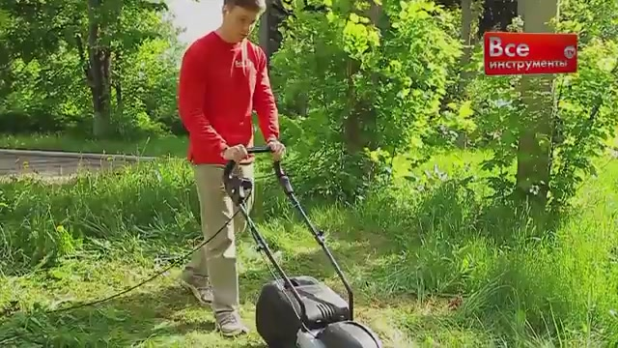

Словарное слово. Мульчи́рование — поверхностное покрытие почвы скошенной травой.
Учащиеся словарное слово повторяют после учителя.

Учитель: А теперь мы готовим газонокосилку к работе.
Учитель поясняет, как надо готовить газонокосилку к работе.

Учитель, вместе с учениками, подготавливает газонокосилку к работе…
Проверка работоспособности газонокосилки.
Учитель: Ребята сейчас мы с вами еще раз повторим основные части газонокосилки (показ идет на экране и образце).
(Слайд №16).Показ основных частей на экране.
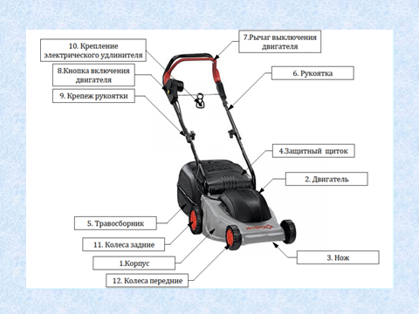

Результат активности оцениваем.
Учитель: Ребята, какая у нас с вами была тема?
(Слайд№16)

Ученики: Малая механизация для уборки дворовых территорий. Электрогазонокосилка.
Учитель: Что мы делали на уроке?
Ученики: 1.Смотрели видео презентацию;2.Основные части газонокосилки.3.Познакомились с Т.Б. при работе газонокосилкой.

Подведение итогов, выставление оценок…

